第8讲 圆锥曲线的综合问题
INCLUDEPICTURE "基础诊断.TIF" \* MERGEFORMAT
知 识 梳 理
1.直线与圆锥曲线的位置关系
判断直线l与圆锥曲线C的位置关系时，通常将直线l的方程Ax＋By＋C＝0(A，B不同时为0)代入圆锥曲线C的方程F(x，y)＝0，消去y(也可以消去x)得到一个关于变量x(或变量y)的一元方程，
即消去y，得ax²＋bx＋c＝0.
(1)当a≠0时，设一元二次方程ax²＋bx＋c＝0的判别式为Δ，则Δ＞0⇔直线与圆锥曲线C相交；
Δ＝0⇔直线与圆锥曲线C相切； Δ＜0⇔直线与圆锥曲线C相离.
(2)当a＝0，b≠0时，即得到一个一次方程，则直线l与圆锥曲线C相交，且只有一个交点，此时，若C为双曲线，则直线l与双曲线的渐近线的位置关系是平行；若C为抛物线，则直线l与抛物线的对称轴的位置关系是平行或重合.
2.圆锥曲线的弦长
设斜率为k(k≠0)的直线l与圆锥曲线C相交于A，B两点，A(x₁，y₁)，B(x₂，y₂)，则
|AB|＝|x₁－x₂|
＝·
＝·|y₁－y₂|＝·.

诊 断 自 测

1.判断正误(在括号内打“√”或“×”) INCLUDEPICTURE "手.tif" \* MERGEFORMAT 精彩PPT展示
(1)直线l与椭圆C相切的充要条件是：直线l与椭圆C只有一个公共点.( )
(2)直线l与双曲线C相切的充要条件是：直线l与双曲线C只有一个公共点.( )
(3)直线l与抛物线C相切的充要条件是：直线l与抛物线C只有一个公共点.( )
(4)如果直线x＝ty＋a与圆锥曲线相交于A(x₁，y₁)，B(x₂，y₂)两点，则弦长|AB|＝|y₁－y₂|.( )
(5)若抛物线C上存在关于直线l对称的两点，则需满足直线l与抛物线C的方程联立消元后得到的一元二次方程的判别式Δ＞0.( )
2.直线y＝kx－k＋1与椭圆＋＝1的位置关系为( )
A.相交 B.相切 C.相离 D.不确定

3.若直线y＝kx与双曲线－＝1相交，则k的取值范围是( )
A. B.
C. D.∪

4.过点(0，1)作直线，使它与抛物线y²＝4x仅有一个公共点，这样的直线有( )
A.1条 B.2条 C.3条 D.4条

5.(选修1－1P68B1改编)已知F₁，F₂是椭圆16x²＋25y²＝1 600的两个焦点，P是椭圆上一点，且PF₁⊥PF₂，则△F₁PF₂的面积为________.


第1课时 直线与圆锥曲线
INCLUDEPICTURE "考点突破.tif" \* MERGEFORMAT
考点一 直线与圆锥曲线的位置关系
【例1】 在平面直角坐标系xOy中，已知椭圆C₁：＋＝1(a＞b＞0)的左焦点为F₁(－1，0)，且点P(0，1)在C₁上.
(1)求椭圆C₁的方程；
(2)设直线l同时与椭圆C₁和抛物线C₂：y²＝4x相切，求直线l的方程.

【训练1】 在平面直角坐标系xOy中，点M到点F(1，0)的距离比它到y轴的距离多1.记点M的轨迹为C.
(1)求轨迹C的方程；
(2)设斜率为k的直线l过定点P(－2，1)，若直线l与轨迹C恰好有一个公共点，求实数k的取值范围.

考点二 弦长问题
【例2】 (2016·四川卷)已知椭圆E：＋＝1(a>b>0)的两个焦点与短轴的一个端点是直角三角形的三个顶点，直线l：y＝－x＋3与椭圆E有且只有一个公共点T.
(1)求椭圆E的方程及点T的坐标；
(2)设O是坐标原点，直线l′平行于OT，与椭圆E交于不同的两点A，B，且与直线l交于点P.证明：存在常数λ，使得|PT|²＝λ|PA|·|PB|，并求λ的值.

【训练2】 已知椭圆＋＝1(a＞b＞0)经过点(0，)，离心率为，左、右焦点分别为F₁(－c，0)，F₂(c，0).
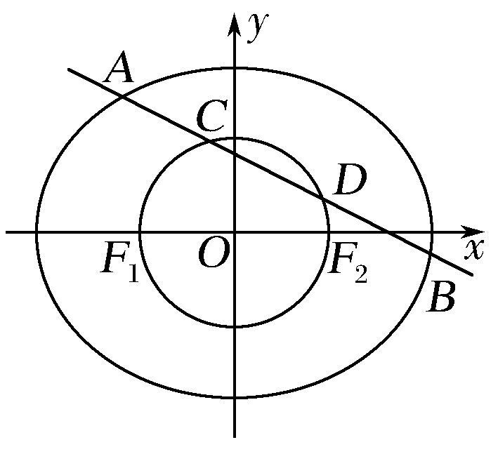
(1)求椭圆的方程；
(2)若直线l：y＝－x＋m与椭圆交于A，B两点，与以F₁F₂为直径的圆交于C，D两点，且满足＝，求直线l的方程.

考点三 中点弦问题
【例3】 (1)已知椭圆E：＋＝1(a＞b＞0)的右焦点为F(3，0)，过点F的直线交E于A，B两点.若AB的中点坐标为(1，－1)，则E的方程为( )
A.＋＝1 B.＋＝1
C.＋＝1 D.＋＝1

(2)已知双曲线x²－＝1上存在两点M，N关于直线y＝x＋m对称，且MN的中点在抛物线y²＝18x上，则实数m的值为________.

【训练3】 设抛物线过定点A(－1，0)，且以直线x＝1为准线.
(1)求抛物线顶点的轨迹C的方程；
(2)若直线l与轨迹C交于不同的两点M，N，且线段MN恰被直线x＝－平分，设弦MN的垂直平分线的方程为y＝kx＋m，试求m的取值范围.

INCLUDEPICTURE "课堂总结.TIF" \* MERGEFORMAT 
[思想方法]
1.有关弦的三个问题
(1)涉及弦长的问题，应熟练地利用根与系数的关系，设而不求计算弦长；(2)涉及垂直关系往往也是利用根与系数的关系设而不求简化运算；(3)涉及过焦点的弦的问题，可考虑利用圆锥曲线的定义求解.
2.求解与弦有关问题的两种方法
(1)方程组法：联立直线方程和圆锥曲线方程，消元(x或y)成为二次方程之后，结合根与系数的关系，建立等式关系或不等式关系.
(2)点差法：在求解圆锥曲线且题目中已有直线与圆锥曲线相交和被截线段的中点坐标时，设出直线和圆锥曲线的两个交点坐标，代入圆锥曲线的方程并作差，从而求出直线的斜率，然后利用中点求出直线方程.“点差法”的常见题型有：求中点弦方程、求(过定点、平行弦)弦中点轨迹、垂直平分线问题.必须提醒的是“点差法”具有不等价性，即要考虑判别式Δ是否为正数.
[易错防范]
判断直线与圆锥曲线位置关系时的注意点
(1)直线与双曲线交于一点时，易误认为直线与双曲线相切，事实上不一定相切，当直线与双曲线的渐近线平行时，直线与双曲线相交于一点.
(2)直线与抛物线交于一点时，除直线与抛物线相切外易忽视直线与对称轴平行时也相交于一点.


INCLUDEPICTURE "课时作业.tif" \* MERGEFORMAT
基础巩固题组
(建议用时：40分钟)
一、选择题
1.过抛物线y²＝2x的焦点作一条直线与抛物线交于A，B两点，它们的横坐标之和等于2，则这样的直线( )
A.有且只有一条 B.有且只有两条
C.有且只有三条 D.有且只有四条

2.直线y＝x＋3与双曲线－＝1(a＞0，b＞0)的交点个数是( )
A.1 B.2 C.1或2 D.0

3.经过椭圆＋y²＝1的一个焦点作倾斜角为45°的直线l，交椭圆于A，B两点，设O为坐标原点，则OA·OB等于( )
A.－3 B.－
C.－或－3 D.±

4.抛物线y＝x²到直线x－y－2＝0的最短距离为( )
A. B. C.2 D.

5.已知A，B，P是双曲线－＝1(a＞0，b＞0)上不同的三点，且A，B连线经过坐标原点，若直线PA，PB的斜率乘积k_{PA}·k_{PB}＝，则该双曲线的离心率为( )
A. B. C. D.

二、填空题
6.已知椭圆C：＋＝1(a＞b＞0)，F(，0)为其右焦点，过F且垂直于x轴的直线与椭圆相交所得的弦长为2.则椭圆C的方程为________.

7.已知抛物线y＝ax²(a＞0)的焦点到准线的距离为2，则直线y＝x＋1截抛物线所得的弦长等于________.

8.过椭圆＋＝1内一点P(3，1)，且被这点平分的弦所在直线的方程是________.

三、解答题
9.设F₁，F₂分别是椭圆E：＋＝1(a＞b＞0)的左、右焦点，过F₁且斜率为1的直线l与E相交于A，B两点，且|AF₂|，|AB|，|BF₂|成等差数列.
(1)求E的离心率；
(2)设点P(0，－1)满足|PA|＝|PB|，求E的方程.

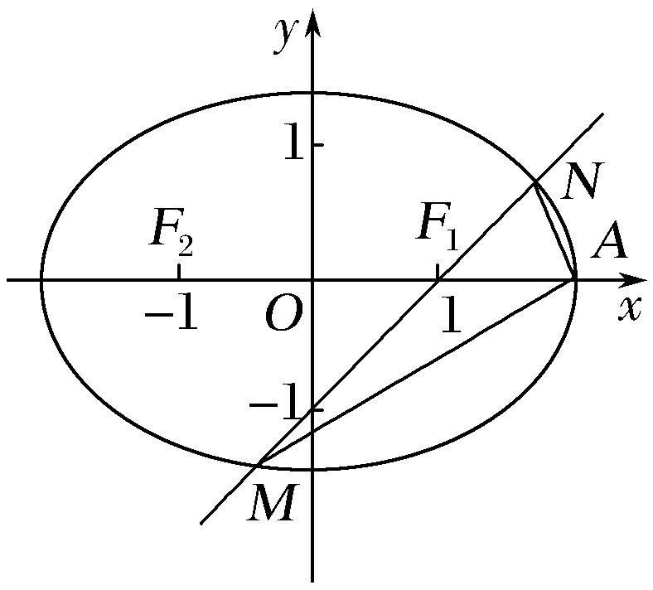
10.已知椭圆C：＋＝1(a>b>0)的一个顶点为A(2，0)，离心率为.直线y＝k(x－1)与椭圆C交于不同的两点M，N.
(1)求椭圆C的方程；
(2)当△AMN的面积为时，求k的值.

能力提升题组
(建议用时：25分钟)
11.已知椭圆＋＝1(0＜b＜2)的左、右焦点分别为F₁，F₂，过F₁的直线l交椭圆于A，B两点，若|BF₂|＋|AF₂|的最大值为5，则b的值是( )
A.1 B. C. D.

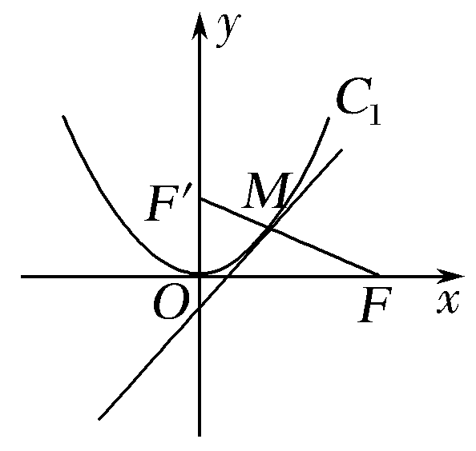
12.抛物线C₁：y＝x²(p＞0)的焦点与双曲线C₂：－y²＝1的右焦点的连线交C₁于第一象限的点M.若C₁在点M处的切线平行于C₂的一条渐近线，则p＝( )
A. B. C. D.

13.设抛物线y²＝8x的焦点为F，准线为l，P为抛物线上一点，PA⊥l，A为垂足.如果直线AF的斜率为－，那么|PF|＝________.

14.已知抛物线C：y²＝2px(p>0)的焦点为F，直线y＝4与y轴的交点为P，与C的交点为Q，且|QF|＝|PQ|.
(1)求C的方程；
(2)过F的直线l与C相交于A，B两点，若AB的垂直平分线l′与C相交于M，N两点，且A，M，B，N四点在同一圆上，求l的方程.

